甘州区政务公开领导小组办公室
关于印发《甘州区依申请公开政府信息
办理程序》的通知

各乡镇人民政府、各街道办事处、区属各部门、单位：
现将《甘州区依申请公开政府信息办理程序》印发给你们，请认真组织学习，严格遵照执行。

甘州区政务公开领导小组办公室
2020年4月8日

甘州区依申请公开政府信息办理程序

为进一步规范依申请公开政府信息办理工作，更好地保障公民、法人和其他组织依法获取政府信息，促进法治政府和服务型政府建设，根据《中华人民共和国政府信息公开条例》（以下简称《条例》）等有关规定和张掖市政务公开领导小组办公室《关于印发张掖市依申请公开政府信息办理程序的通知》（张政务公开办〔2020〕3号）要求，现就依申请公开政府信息制定如下办理程序。
一、接收

（一）接收主体
各行政机关的政府信息公开工作机构负责接收本机关政府信息公开申请。

（二）接收渠道及规范
各行政机关应将“政府网站申请”“邮政寄送”和“当面提交”作为政府信息公开申请主要渠道。
1.网站申请。区级政府门户网站及各行政机关门户网站应提供政府信息公开申请网上渠道，并提供电子回执或短信通知服务。
2.邮寄申请。行政机关信件收发机构与信件处理人员、政府信息公开工作机构分别做好交接登记。
3.现场申请。政府信息公开工作机构应尽可能安排在配备监控记录设备的固定场所接收。对于委托申请情形，应查验委托证明、委托人和受托人身份信息。采用书面形式确有困难的，申请人可以口头提出，由受理该申请的政府信息公开工作机构代为填写政府信息公开申请。
4.其他形式申请。政府信息公开工作机构也应及时接收，并予以确认。
政府信息公开工作机构应将本单位已开通申请接收渠道及具体使用注意事项，在政府信息公开指南中专门说明并向社会公布，并对已经专门说明并公告的申请接收渠道承担相应法律义务。接收人员接收申请后，应出具回执，写明接收日期、答复期限。

二、登记

（一）登记要素
政府信息公开工作机构收到信息公开申请后，对内容完整的申请确认登记，主要信息包括申请人姓名（单位名称）、联系方式、接收日期、申请方式、申请内容、答复期限、送达方式等。

（二）期限计算
1.申请人当面提交申请，以提交之日为收到申请之日。
2.申请人以邮寄方式提交申请，以行政机关签收之日为收到申请之日；以平常信函等无需签收的邮寄方式提交政府信息公开申请的，政府信息公开工作机构应当以收到申请的当日为收到申请之日。
3.申请人通过互联网渠道或传真提交的政府信息公开申请，以自电子邮件系统接收之日或自传真收到并双方确认之日为收到申请之日。

三、补正

（一）补正告知
行政机关需要申请人补正，需自收到申请之日起7个工作日内一次性告知申请人作出补正，说明需要补正事项和合理补正期限，答复期限自行政机关收到补正的申请之日起计算。补正告知应以书面告知为主，采用其他方式能达到补正效果的，应及时留存记录。申请人无正当理由逾期未补正的，视为放弃申请，行政机关不再处理该政府信息公开申请。

（二）补正条件
符合以下五种条件之一时，行政机关应告知申请人作出补正：一是申请内容不明确，需要申请人进一步补充说明的；二是申请人身份信息、联系方式不明确，影响信息提供或答复书送达的；三是委托申请未能提供委托书、委托人及受托人证件信息的；四是申请人向行政机关申请公开涉及特定对象的政府信息，需要申请人提供相关利益证明的；五是其他需要补正的情况。

四、拟办

（一）自行办理
申请人对事实清楚的政府信息提出公开申请时，可由政府信息公开工作机构提出拟答复意见，报有关负责人审签后即可答复申请人。

（二）协同办理
根据申请人申请的内容，需要本级相关部门或下级行政机关提出拟答复意见的，由政府信息公开工作机构报分管负责人同意后，在1个工作日内转相关部门或下级行政机关。相关部门或下级行政机关在5个工作日内将拟答复意见提交政府信息公开工作机构，拟答复意见应加盖单位公章，注明经办人及联系方式。

（三）会商办理
政府信息公开工作机构收到复杂、疑难的政府信息公开申请后，应及时向有关负责人做出报告，根据要求会同相关单位及政府法律顾问会商研究答复意见。必要时由本机关有关负责人协调会商，研究确定答复意见。

五、征求第三方意见
行政机关认为依申请公开的政府信息涉及商业秘密、个人隐私，公开后可能损害第三方合法权益，应当书面征求第三方意见，并书面告知申请人。第三方应当自收到征求意见书之日起15个工作日内提出意见。第三方逾期未提出意见的，由行政机关依照《条例》规定决定是否公开。第三方不同意公开且有合理理由的，行政机关不予公开。行政机关认为不公开可能对公共利益造成重大影响的，可以决定予以公开，并将决定公开的政府信息内容和理由书面告知第三方。行政机关征求第三方意见所需时间不计算在答复期限内。

六、审核
行政机关政府信息公开工作机构对拟公开的政府信息进行审查，对拟答复意见进行审核。对相关部门单位提出的存在明显瑕疵的拟答复意见，政府信息公开工作机构应要求其说明理由或修改完善。
对于政府信息不予公开或不存在的答复，法制工作机构或法律顾问应当参与审核。

七、做出答复
政府信息公开工作机构起草答复书，报有关负责人审签。信息公开答复是正式的行政行为，一般应采取书面形式。政府信息公开工作机构应当严格按照《条例》规定的方式和情况做出答复。
答复书应具备以下要素：标题、文号、申请人姓名（名称）、申请事实、答复结果（属于不予公开范围的，应当说明理由）、申请人复议诉讼的权利和期限、答复主体、答复日期及印章。
政府信息公开工作机构收到政府信息公开申请，能够当场答复的，应当当场予以答复。行政机关不能当场答复的，应当自收到申请之日起20个工作日内予以答复；如需延期答复的，应当经政府信息公开工作机构负责人同意，在20个工作日内书面告知申请人，延长的期限最长不得超过20个工作日。

八、送达

（一）直接送达
对直接送达的，行政机关应当出具书面答复意见，并经申请人签收确认。

（二）邮寄送达
行政机关应通过邮政企业送达，不得通过不具有国家公文寄递资格的其他快递企业送达。

（三）电子送达
行政机关应上传加盖印章的答复书扫描件或拍摄的彩色图片作为附件。

（四）送达期限
直接、委托或邮寄送达期限以申请人及其法定代理人签收之日当日为期限计算；电子送达日期以网络系统发出之日当日为期限计算。

九、存档

（一）存档内容
存档材料包括：政府信息公开申请表原件（含信封）；申请人证件及其他证明材料；申请人提供的其他材料；接收回执；补正告知书；第三方意见征询书；办理单；其他行政机关的协办意见；法律顾问咨询建议书；答复书及附件材料；邮寄单据（含挂号信凭证、挂号信回执单、EMS邮寄单等）及相关签收单据；文件查阅和借阅记录等材料。

（二）存档方式
政府信息公开工作机构应当配置扫描仪等必要设备，将案卷材料制成电子档案，实现对案卷材料电子化保存，有条件的可在互联网办理平台中设计电子化保存文档；对于纸质原件材料，应当按照日期和文号进行编号装卷，确保储存环境良好。因复议、诉讼或研究需要，可以按照索引快速查找卷宗。所有依申请办理的政府信息公开应当设立台账记录。

（三）数据分析和运用
政府信息公开工作机构应定期汇总、统计政府信息依申请公开登记情况。有条件的可在依申请公开办理平台设置自动统计功能，加强依申请公开办理数据的分析和运用，促进法治政府建设。

附件：1.甘州区政府信息依申请公开办理流程图
2.甘州区政府信息公开申请表
3.甘州区政府信息公开申请处理文书示范文本

附件1：
甘州区政府信息依申请公开办理流程图
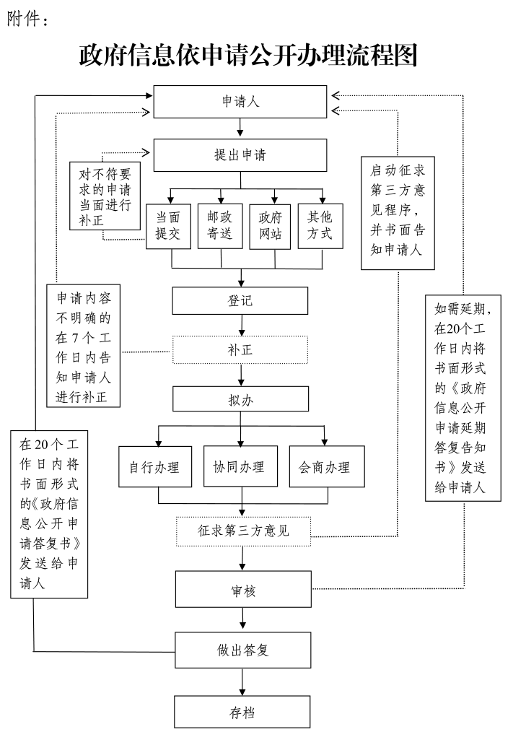
附件2:
甘州区政府信息公开申请表
申请人信息 | 公民 | 姓 名 |  | 工作单位
 |  | 证件名称 |  | 证件号码
 |  | 通信地址 |  | 邮政编码
 |  | 联系电话 |  | 传 真
 |  | 电子邮箱
 | 法人或其它组织 | 机构名称 |  | 组织机构代码
 |  | 法人代表 |  | 联系人姓名
 |  | 联系人电话 |  | 传 真
 |  | 联系地址 |  | 邮 编
 |  | 联系人电子邮箱
 | 申请人签名或盖章
 | 申 请 时 间 |  | 年 月 日
所需信息情况 | 所需信息的内容描述
 | 所需信息的用途
 | 是否申请减免费用 □申请 请提供相关证明 □不申请 |  | 所需信息的指定提供方式（单选） □纸质 □电子邮件  □光盘 | 获取信息的方式 （单选）  □邮寄  □电子邮件 □传真 □自行领取/当场阅读、抄录

附件3:
甘州区政府信息公开申请处理文书示范文本

收 件 证 明

依申请公开（2020）第00 号－收

（申请人姓名或者单位名称） ：
本单位于 年 月 日收到了您通过□电子邮件□信函□电报□传真□当面方式提出要求获取

的申请。
特此告知。

（单位盖章）
年 月 日

填写说明：
1.在文书右上角处的横线上填写单位简称，在括号内填写制作文书的年份，在随后的短横线上填写文书编号（以下同）；
2.完整填写申请人姓名或者单位名称（以下同）。

非政府信息公开申请告知书

（ ）第 号－非申告

（申请人姓名或者单位名称）：
您（单位）于 年 月 日以□电子邮件□信函□电报□传真□当面方式提交的有关
的材料已经收到，见《收件证明》 （ ）第 号-收。
经查，您（单位）提交的材料不符合《中华人民共和国政府信息公开条例》第十四（或十五、十六、三十五、三十八）条规定的政府信息公开的申请要求，本单位不再按照《中华人民共和国政府信息公开条例》作出答复。
特此告知。

（单位盖章）
年 月 日

非《中华人民共和国政府信息公开条例》
所指政府信息告知书

（ ）第 号－非信告

（申请人姓名或者单位名称）：
您（单位）于 年 月 日以□电子邮件□信函□电报□传真□当面方式提交的有关
的材料已经收到，见《收件证明》 （ ）第 号-收。
经查，您（单位）提交的材料不属于《中华人民共和国政府信息公开条例》第二条所指的政府信息的范畴。
特此告知。

（单位盖章）
年 月 日

延期答复（提供政府信息）告知书

（ ）第 号－延答（提）告

（申请人姓名或者单位名称）：
本单位于 年 月 日收到了您（单位）获取
的申请，见《收件证明》 （ ）第 号-收。
现由于 的原因，本单位无法在 年 月 日前
- 作出答复
- 提供政府信息
根据《中华人民共和国政府信息公开条例》第三十三条第二款的规定，本单位将延期至 年 月 日前
- 作出答复
- 提供政府信息
特此告知。

（单位盖章）
年 月 日

填写说明：
1.在横线上填写正当理由的具体内容；
2.延长期限不能超过20个工作日。
政府信息公开告知书

（ ）第 号－公告

（申请人姓名或者单位名称）：
本单位于 年 月 日收到了您（单位）获取

的申请，见《收件证明》 （ ）第 号-收。
经查，您（单位）申请获取的信息属于可公开的政府信息范畴，根据《中华人民共和国政府信息公开条例》第二十一条第（一）项的规定，本单位将通过以下形式提供该政府信息：
□纸质 □电子邮件 □光盘 □磁盘
□其他方式，具体为（以上信息已在***网公开发布，您可以通过登录http://www.****.html与http://www.****.html进行查阅。/您可以通过当面方式向该信息制作、发布、保存单位甘州区****局（地址：甘州区**街*****局，邮编：734000，联系电话0936-*******）进行查阅。）
该政府信息包括：
1.****（****发〔**〕**号）（复印件）
2.****
特此告知。

（单位盖章）
年 月 日
填写说明：
1.按照申请人的要求或者实际情况，在“□”内打钩选择政府信息提供形式；
2.该信息已在***网公开发布，可告知申请人发布信息的网址和链接地址；
3.申请人提出的申请内容为要求行政机关提供政府公报、报刊、书籍等公开出版物的，行政机关可以告知获取的途径；
4.按照申请人要求的形式提供政府信息，可能危及政府信息载体安全或者公开成本过高的，可以通过电子数据以及其他适当形式提供，或者安排申请人查阅、抄录相关政府信息。

政府信息部分公开告知书

（ ）第 号－部公告

（申请人姓名或者单位名称）：
本单位于 年 月 日收到了您（单位）获取

的申请，见《收件证明》 （ ）第 号-收。
经查，您（单位）申请获取的政府信息中的
可以公开，根据《中华人民共和国政府信息公开条例》第三十三条、第三十六条第（二）项的规定，本单位将通过以下形式提供该政府信息：
□纸质 □电子邮件 □光盘 □磁盘
另查，您（单位）申请获取的政府信息中，有关
的政府信息：
□依法确定为国家秘密的政府信息
□法律、行政法规禁止公开的政府信息
□涉及商业秘密、个人隐私等公开会对第三方合法权益造成损害的政府信息
□行政机关的内部事务信息
□行政机关在履行行政管理职能过程性信息或行政执法案卷信息
□需要行政机关对现有政府信息进行加工、分析的
□有法律、法规规定免予公开的其他情形，具体为
根据《中华人民共和国政府信息公开条例》第十四条、第十五条、第十六条、第三十二条、第三十八条的规定，本单位对该部分信息不予公开。
如对本决定不服，可以在收到本决定之日起60日内向上一级业务主管部门、监察机关或者政府信息公开工作主管部门举报，并可以向甘州区人民政府申请行政复议或者在3个月内向人民法院提起行政诉讼。
特此告知。

（单位盖章）
年 月 日

填写说明：
1.按照申请人的要求或者实际情况，在“□”内打钩选择政府信息提供形式；
2.在“□”内打钩选择不予公开的原因，在“法律、法规规定免予公开的其他情形”后的横线上填写法律、法规的完整名称和具体适用条款。

政府信息不予公开告知书

（ ）第 号－不公告
（申请人姓名或者单位名称） ：
本单位于 年 月 日收到了您（单位）获取

的申请，见《收件证明》 （ ）第 号-收。
经查，您（单位）申请获取的政府信息：
□依法确定为国家秘密的政府信息
□法律、行政法规禁止公开的政府信息
□涉及商业秘密、个人隐私等公开会对第三方合法权益造成损害的政府信息
□行政机关的内部事务信息
□行政机关在履行行政管理职能过程性信息或行政执法案卷信息
□需要行政机关对现有政府信息进行加工、分析的
□有法律、法规规定免予公开的其他情形，具体为
根据《中华人民共和国政府信息公开条例》第十四条、第十五条、第十六条、第三十二条、第三十八条的规定，本单位对该部分信息不予公开。
如对本决定不服，可以在收到本决定之日起60日内向上一级业务主管部门、监察机关或者政府信息公开工作主管部门举报，并可以向甘州区人民政府申请行政复议或者在3个月内向人民法院提起行政诉讼。
特此告知。

（单位盖章）
年 月 日

非本单位掌握政府信息告知书

（ ）第 号－非告

（申请人姓名或者单位名称）：
本单位于 年 月 日收到了您（单位）获取

的申请，具体见《收件证明》 （ ）第 号-收。
经查，您（单位）申请获取的政府信息不属于本单位的掌握范围。本单位根据《中华人民共和国政府信息公开条例》第三十六条第（五）项的规定，予以告知。建议您向
咨询，联系方式为 。
特此告知。

（单位盖章）
年 月 日

填写说明：
能够确定信息掌握单位的，则完整填写掌握单位的名称和联系方式；反之，则从告知书中删去。

政府信息不存在告知书

（ ）第 号－不存告

（申请人姓名或者单位名称）：
本单位于 年 月 日收到了您（单位）获取

的申请，见《收件证明》 （ ）第 号-收。
经查，您（单位）申请获取的信息不存在。本单位根据《中华人民共和国政府信息公开条例》第二十一条第（三）项的规定，特此告知。

（单位盖章）
年 月 日

补正申请告知书

（ ）第 号－补告

（申请人姓名或者单位名称）：
本单位于 年 月 日收到了您（单位）获取的
申请，见《收件证明》 （ ）第 号-收。
经查，本单位无法按照您（单位）对申请获取信息的内容描述确定相应的政府信息。本单位根据《中华人民共和国政府信息公开条例》第二十九条、第三十条的规定，请您（单位）在 年 月 日前 □更正 □补充 申请。
自本单位作出本告知书之日起至收到您（单位）□更正□补充申请之日止的期间，不计入本单位作出答复的期限。逾期不补正的，视为放弃申请，本单位不再处理该政府信息公开申请。
特此告知。

（单位盖章）
年 月 日

第三方意见征询单

（ ）第 号－意征单

（被征询人姓名或者单位名称）：
本单位于 年 月 日收到（申请人姓名或者单位名称） 根据《中华人民共和国政府信息公开条例》提出的政府信息公开申请（详情参见《政府信息公开申请书》）。由于其申请的政府信息
□属于您单位商业秘密或者公开可能导致您单位合法权益造成损害
□属于您的个人隐私或者公开可能导致您的个人合法权益造成损害
根据《中华人民共和国政府信息公开条例》第三十二条的规定，特向您（单位）征询是否同意提供该政府信息的意见，并将意见邮寄至： 。（邮政编码： ）。
如果您（单位）在收到本征询单之后15个工作日内未作出答复，则视为您（单位）不同意提供上述信息。
附件：1.政府信息公开申请书或申请内容摘要
2.第三方意见征询回执

（单位盖章）
年 月 日

填写说明：
1.完整填写被征询人姓名或单位名称；
2.完整填写申请人的姓名或单位名称；
3.完整填写反馈本征询单的地址和邮政编码。

第三方意见征询回执

（单位名称） ：

本人（单位）于 年 月 日收到（第三方意见征询单）。经研究，本人（单位）认为
。因此：
□同意提供申请人 申请获取的政府信息
□同意部分提供申请人 申请获取的政府信息，具体是
□不同意提供申请人 申请获取的政府信息
特此告知。

（个人或单位盖章）
年 月 日

甘州区政府依申请公开登记台账
2020年度
序  号 | 申请人 | 申请时间 | 申请公开  信息摘要 | 申请方式 | 申请部门 | 处理意见 | 办理部门 | 办理结果

